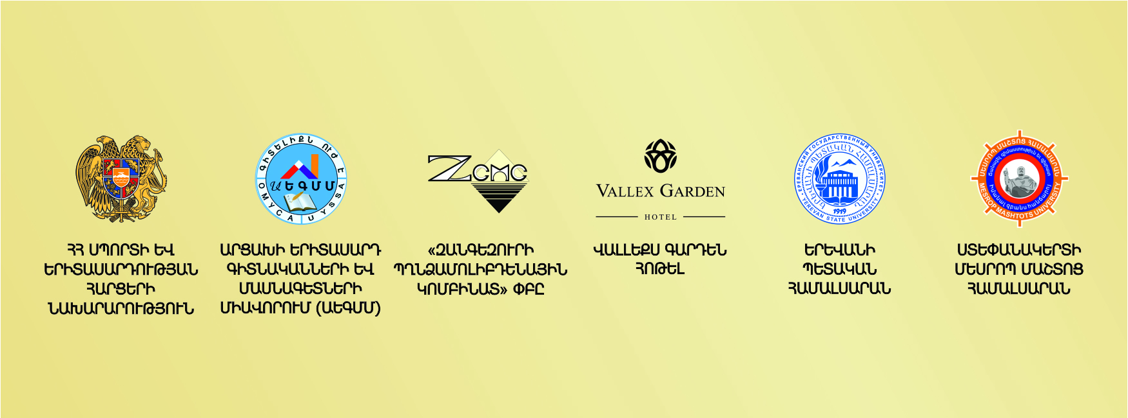

[**http://aegmm.org/archives/1725?lang=ru**](http://aegmm.org/archives/1725?lang=ru)

**ИНФОРМАЦИОННОЕ ПИСЬМО**

**IV международная молодёжная конференция  
«ПРОШЛОЕ, НАСТОЯЩЕЕ И БУДУЩЕЕ АРМЯНСКОЙ ГОСУДАРСТВЕННОСТИ»**

**(г. Степанакерт, 12-15 сентября 2019г.)**

**12 – 15 сентября 2019 года**Общественная организация «Объединение молодых ученых и специалистов Арцаха» (ОМУСА) совместно с Ереванским государственным университетом и Степанакертским университетом Месроп Маштоц организует **в столице Республики Арцах – Степанакерте —**IV международную молодёжную конференцию «**Прошлое, настоящее и будущее армянской государственности».**

В конференции могут принять участие аспиранты / соискатели, молодые ученые и специалисты  вузов и научно-исследовательских центров Арцаха, Армении и зарубежных стран (возраст участников не должен превышать 35 лет, за исключением ученых, приглашенных Организацией).

**Направления конференции:**

* юриспруденция;
* политология;
* международные отношения;
* история;
* экономика;
* социология;
* педагогика;
* психология;
* филология и другие.

**Темы, которые будут обсуждаться в рамках конференции:**

1. Теоретические и практические вопросы укрепления государственности.
2. Взаимоотношения Армения – Арцах – Диаспора и общеармянские проблемы.
3. Актуальные вызовы социально-экономического развития Армении и Республики Арцах.
4. Вопросы самоопределения, становления и международного признания Республики Арцах.
5. Зарождение карабахского конфликта и процесс его урегулирования.
6. Признание Геноцида армян и юридическая ответственность Турции.
7. Общественно-политические развития и проблемы признанных и непризнанных стран постсоветского пространства.
8. Проблемы установления конституционализма в признанных и непризнанных государствах.
9. Восприятие и осмысление наследия великих армян в наши дни.

*Статья должна соответствовать одной из вышеназванных тем.*

*Лучшие работы конференции будут опубликованы в журнале****«Научный Арцах»****, входящий в перечень рецензируемых научных изданий ВАК Республики Армения.*

Для участия в конференции необходимо **до 31 июля 2019 года** [заполнить заявку](http://artsakhlib.am/wp-content/uploads/2019/04/%D0%97%D0%B0%D1%8F%D0%B2%D0%BA%D0%B0-%D0%BD%D0%B0-%D1%83%D1%87%D0%B0%D1%81%D1%82%D0%B8%D0%B5-%D0%B2-%D0%BA%D0%BE%D0%BD%D1%84%D0%B5%D1%80%D0%B5%D0%BD%D1%86%D0%B8%D0%B8-%D0%B3.%D0%A1%D1%82%D0%B5%D0%BF%D0%B0%D0%BD%D0%B0%D0%BA%D0%B5%D1%80%D1%82-12-15.09.2019.doc) на участие и отправить по адресу электронной почты [armstatehoodconf@gmail.com](mailto:armstatehoodconf@gmail.com). Вместе с заявкой необходимо также в обязательном порядке отправить:

* научную статью;
* отзыв научного руководителя или рекомендательное письмо (в отсканированном виде) соответствующей кафедры (только для участников, не имеющих учёную степень).

**Рабочие языки конференции**: армянский, русский, английский.

**Спонсоры конференции:** Министерство спорта и по делам молодёжи  Республики Армения, ЗАО «Зангезурский медно-молибденовый комбинат» и ЗАО «Валлекс гарден хотел».

**Информационные партнеры конференции:** Общественное телевидение Арцаха, Армянский информационный центр, информационные агентства «Наша среда» online и «Арцахпресс», республиканская газета «Азат Арцах».

**Технические требования к оформлению работ:**

Статья должна быть оформлена в текстовом редакторе **MS Word 2003-2010**.

**Формат страницы:** B5 (176*250 мм), поля — 20 мм с каждой стороны.

**Объем:** 7-20 страниц, включая аннотацию.

**Шрифт** **текста**: для армянского языка — Arian AMU (шрифт можно скачать [здесь](http://arian.am/arnamu.zip)), для русского и английского языков — Times New Roman.

**Язык написания статьи**: армянский, русский, английский.

На верхней строке первой страницы (выравнивание по центру) кеглем 13, заглавными буквами, полужирным (Bold) шрифтом набирается название статьи.

Через одну строку, по центру, кеглем 12, прописными буквами, полужирным (Bold) шрифтом пишутся фамилия, имя, отчество автора (авторов). Строкой ниже, по центру, кеглем 12, курсивом (Italic) указываются место работы, вуз или научно-исследовательская организация, факультет, ученая степень, звание, город и страна. Строкой ниже, по центру, кеглем 12 указывается адрес электронной почты автора.

Через одну строку, кеглем 12, курсивом (Italic) и полужирным (Bold) шрифтом пишется аннотация (abstract) статьи, в которой в пределах 120-170 слов должны быть изложены цели, задачи, методы исследования, а также основные выводы автора. Аннотация должна представлять собой самостоятельный текст, который позволяет ознакомиться с основными результатами исследованиями без прочтения статьи. В аннотации не следует дословно повторять текст статьи.

Через  одну строку необходимо вписать **«Ключевые слова»** и обозначить 7-10 ключевых слов.

Через одну строку необходимо представить основной текст работы, написанный кеглем 12 и с одинарным междустрочным интервалом. Текст должен быть выровнен с двух сторон (Alignment: Justify). Отступ первой строки абзаца – 1 см, с применением команды TAB.

Таблицы должны быть пронумерованы и иметь названия.

Диаграммы, схемы, чертежи и рисунки должны быть четкими и пригодными для печати.

Аннотации на двух других языках, отличных от языка написания статьи, обязательны и представляют собой перевод вводной части статьи (от заголовка до ключевых слов включительно) и пишутся после основного текста.

Ссылки обязательны, даются внизу страницы в порядке возрастания,  шрифтом 10 кегль и с одинарным междустрочным интервалом. Текст ссылки должен быть выровнен с обеих стороны (Alignment: Justify). Абзацы должны начинаться с отступа 1см с применением команды TAB. В ссылке должны быть отображены фамилия и первая буква имени автора использованного источника (Bold), затем название работы, издание, место издательства, год и страница.

Ознакомиться с примером оформления статьи можно [здесь](http://artsakhlib.am/wp-content/uploads/2019/04/%D0%90%D0%B2%D0%B5%D1%82%D0%B8%D0%BA-%D0%90%D1%80%D1%83%D1%82%D1%8E%D0%BD%D1%8F%D0%BD-%D0%9A%D0%BE%D0%BC%D0%BC%D0%B5%D0%BD%D1%82%D0%B0%D1%80%D0%B8%D0%B8-%D0%BA-%D0%9A%D0%BE%D0%BD%D1%81%D1%82%D0%B8%D1%82%D1%83%D1%86%D0%B8%D0%B8-%D0%A0%D0%B5%D1%81%D0%BF%D1%83%D0%B1%D0%BB%D0%B8%D0%BA%D0%B8-%D0%90%D1%80%D1%86%D0%B0%D1%85.docx).

Статьи, не соответствующие указанным требованиям, не будут приняты к рассмотрению.

**Трансфер Ереван – Степанакерт – Ереван** будет организован **БЕСПЛАТНО**. Расходы иностранных участников, связанные с проживанием и питанием, берет на себя организатор конференции.

**Председатель оргкомитета конференции:**

**Арутюнян Аветик Гамлетович** – к.ю.н., доцент, учредитель и председатель Объединения молодых учёных и специалистов Арцаха, преподаватель Арцахского государственного университета и Университета Месроп Маштоц.

Тел. (+374) 97277770, адрес эл. почты: [avetiq.hh@aegmm.org](mailto:avetiq.hh@aegmm.org).

**Из истории Конференции**

**15-18 сентября 2016 года** в Степанакерте состоялась первая международная молодёжная конференция **«25-летие государственности Нагорно-Карабахской Республики (Республики Арцах): достижения и современные вызовы»**, на которой присутствовали 77 участников из 5 стран, в том числе профессора из Германии, Польши, Российской Федерации, Армении и Арцаха.

Видеоматериал, посвященный данной конференции: <https://www.youtube.com/watch?v=3hofGaraBUw>

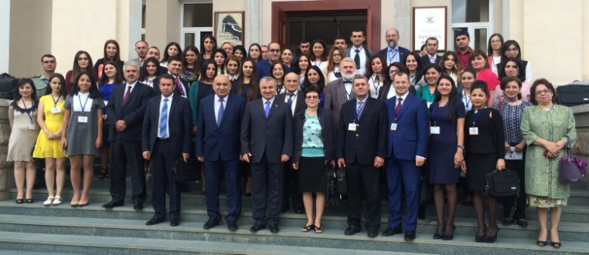

**14-17 сентября 2017 года** в Степанакерте состоялась вторая международная молодёжная конференция **«Проблемы и перспективы международного признания Республики Арцах»**, на которой присутствовали 63 участника из 7 стран, в том числе профессора из США, Германии, Польши, Российской Федерации, Украины, Армении и Арцаха.

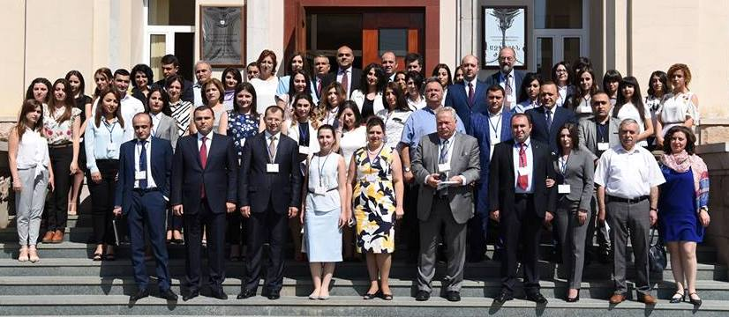 Видеоматериал, посвященный данной конференции: <https://www.youtube.com/watch?v=yecGAaX-EW8>

**13-18 сентября 2018 года** в Степанакерте состоялась третья международная молодёжная конференция **«Прошлое, настоящее и будущее армянской государственности»**, заявку на участие в которой подали 105 участников из 7 стран: США, Беларусь, Германия, Польша, Российская Федерация, Армения и Арцах. Работы 67 участников были опубликованы в журнале **«Научный Арцах»**, входящем в перечень рецензируемых изданий ВАК Республики Армения.

Видеоматериал, посвященный данной конференции: <https://www.youtube.com/watch?v=JjEReP1SV44>

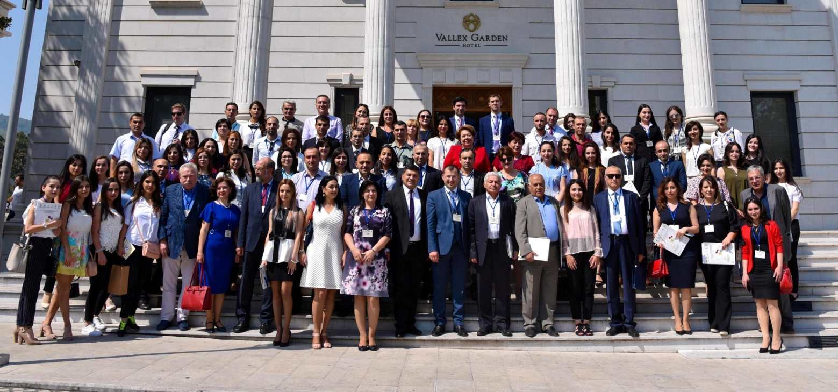

Ознакомиться с Конференцией более подробно можно также в разделе «Объявления» на официальном сайте Организации [www.aegmm.org](http://www.aegmm.org), а также в разделе «Научно-образовательные новости» на сайте [www.artsakhlib.am](http://www.artsakhlib.am).



**Заявка на участие в IV международной молодежной конференции**

**«ПРОШЛОЕ, НАСТОЯЩЕЕ И БУДУЩЕЕ АРМЯНСКОЙ ГОСУДАРСТВЕННОСТИ»**

**(г. Степанакерт, 12-15 сентября 2019г.)**

|  |  |
| --- | --- |
| **Фамилия, имя, отчество**  (на английском и русском языках) |  |
| **Дата рождения** |  |
| **Ученая степень, звание, должность** |  |
| **Учебное заведение** (факультет, кафедра) **/ место работы** |  |
| **Название доклада**  (на английском и русском языках) |  |
| **Научный руководитель**  (ФИО, ученая степень, звание) |  |
| **Форма участия**  (очная/заочная) |  |
| **Страна и город** |  |
| **Адрес места жительства**  (с указанием почтового индекса) |  |
| **Контактные телефоны** |  |
| **Адрес электронной почты** |  |
| **Адрес страницы на Facebook** |  |

Просим Вас отправить заполненную заявку вместе со статьей по адресу электронной почты [armstatehoodconf@gmail.com](mailto:armstatehoodconf@gmail.com) до **31-го июля 2019 года**.

Для получения дополнительной информации можете связаться с председателем оргкомитета конференции, к.ю.н., доцентом Арутюняном Аветиком Гамлетовичем.

Тел. (+374) 97277770, адрес эл.почты: [avetiq.hh@aegmm.org](mailto:avetiq.hh@aegmm.org).